INFORME TÈCNIC SOBRE LA VALORACIÓ TÈCNICA DELS CRITERIS D’ADJUDICACIÓ

Identificació de l’expedient
Expedient núm.: 4390180001-2025-0009349
Assumpte: Contractació del servei de revisió topogràfica i actualització GIS de sistemes d’aigües residuals al municipi de Deltebre.

Joaquin Curto Serrano, tècnic municipal de l’Ajuntament de Deltebre en relació a l’adjudicació de la Contractació del servei de revisió topogràfica i actualització GIS de sistemes d’aigües residuals al municipi de Deltebre per a l’Ajuntament de Deltebre, a petició de la Mesa de contractació i en relació amb la valoració de les ofertes presentades pels participants en la licitació, emeto el següent:

INFORME

En data 9 de gener de 2026, la Mesa de Contractació va procedir a l’obertura del sobre 2 que conté la documentació avaluable pels criteris dels quals és automàtica:

Primer. Relació d’empreses admeses que han formulat proposicions:

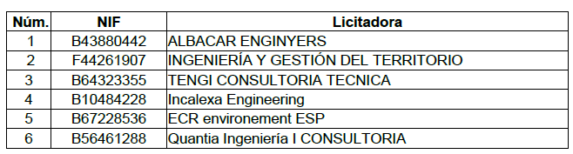

Segon. Que la relació d’ofertes econòmiques presentades és la següent:

Nº | EMPRESA | OFERTA ECONÒMICA € (IVA INCLÒS)
1 | ALBACAR ENGINYERS | 25.171,25 €
2 | INGENIERÍA Y GESTIÓN DEL TERRITORIO | 23.912,60 €
3 | TENGI CONSULTORIA TECNICA | 20.990,31 €
4 | INCALEXA ENGINEERING | 22.929,50 €
5 | ECR ENVIRONEMENT ESP | 22.669,35 €
6 | QUANTIA INGENIERÍA I CONSULTORIA | 24.532,75 €

Tercer. De conformitat amb els criteris de valoració establerts en el Plec de clàusules administratives i el Plec de prescripcions tècniques, s’efectua la següent valoració:

- Valoració Criteri a: Oferta econòmica Punts: 60 punts

Nº | EMPRESA | OFERTA ECONÒMICA € (IVA INCLÒS) | PUNTS OBTINGUTS
1 | TENGI CONSULTORIA TECNICA | 20.990,31 € | 60,00
2 | ECR ENVIRONEMENT ESP | 22.669,35 € | 56,00
3 | INCALEXA ENGINEERING | 22.929,50 € | 55,38
4 | INGENIERÍA Y GESTIÓN DEL TERRITORIO | 23.912,60 € | 53,03
5 | QUANTIA INGENIERÍA I CONSULTORIA | 24.532,75 € | 51,56
6 | ALBACAR ENGINYERS | 25.171,25 € | 50,03

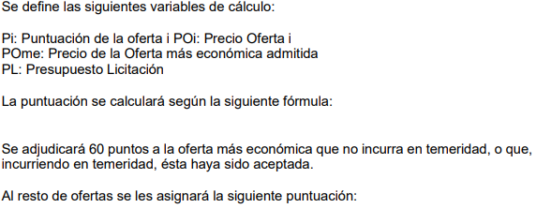
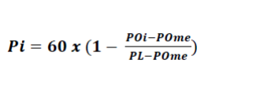

- Valoració Criteri b: Reducció del termini d’execució. Punts: 40 punts

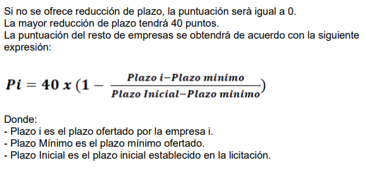

Nº | EMPRESA | TERMINI EXECUCIÓ | PUNTS OBTINGUTS
1 | TENGI CONSULTORIA TECNICA | 8 SETMANES EXECUCIÓ | 40
2 | ECR ENVIRONEMENT ESP | 10 SETMANES EXECUCIÓ | 26,67
3 | INCALEXA ENGINEERING | 8 SETMANES EXECUCIÓ | 40
4 | INGENIERÍA Y GESTIÓN DEL TERRITORIO | 12 SETMANES EXECUCIÓ | 13,33
5 | QUANTIA INGENIERÍA I CONSULTORIA | 3 MESOS | 0
6 | ALBACAR ENGINYERS | 3 MESOS | 0

Cinquè. Un cop efectuada la valoració de les ofertes presentades, s’estableix el següent quadre resum de les puntuacions obtingudes pels licitadors, ordenats en forma decreixent:

EMPRESA | CRITERI A: OFERTA ECONÒMICA | CRITERI B:  MILLORES | TOTAL
TENGI CONSULTORIA TECNICA | 60 | 40 | 100
INCALEXA ENGINEERING | 55.38 | 40 | 95.38
ECR ENVIRONEMENT ESP | 56 | 26.67 | 82.67
INGENIERÍA Y GESTIÓN DEL TERRITORIO | 53,03 | 13,33 | 66,36
QUANTIA INGENIERÍA I CONSULTORIA | 51,56 | 0 | 51,56
ALBACAR ENGINYERS | 50,03 | 0 | 50,03

CONCLUSIÓ:

Per tot l’anterior el tècnic que subscriu considera que l’empresa que resulta més avantatjosa per a l’Ajuntament de Deltebre per a l’execució de la contractació de referència és TENGI CONSULTORIA TÈCNICA per un import d’adjudicació de 20.990,31 € IVA inclòs i amb un reducció del termini d’execució de 8 setmanes respecte les 14 setmanes per contracte. pel que l’obra ha d’estar executada en 8 setmanes des de la data d’acta de replanteig.

És tot el que s’ha d’informar sens perjudici d’altres informes que resultin preceptius.

Deltebre (Delta de l’Ebre), 14 de gener de de 2026

L’Enginyer tècnic Municipal

Joaquin Curto Serrano

